**薪资数据导入**

**需求说明书**

# 【版本日志】

|  |  |  |  |
| --- | --- | --- | --- |
| 版本 | 更新人 | 更新日期 | 更新内容 |
| Ｖ１.０ | Aprils | 2020-06-05 | 创建 |

# 【背景和目标】

由于薪资数据是人力部手工从钉钉导出，然后把加工后的报表发给财务部，财务部根据此表，手工做凭证模板数据，然后导入到SAP系统中。

期望改为人力同事通过钉钉导出后，把excel薪资明细数据通过一个页面，导入到系统中，自动生成薪资账务，同时具备冲销功能。

# 【产品概述】

## 功能摘要

1. 新增薪资数据导入/导出功能。
2. 新增薪资数据冲销功能。
3. 自动生成SAP凭证数据。

## 功能范围

|  |  |  |  |
| --- | --- | --- | --- |
| 编号 | 功能模块 | 功能点 | 优先级 |
| 1 | 薪资数据管理 |  | P0 |

## 除外范围

对于薪资板块其他内容的薪资福利，不在本文档内包含，例如年终奖等。

# 【产品详述】

新增【薪资数据管理】菜单，满足上述业务背景。

### 功能简述

操作人员选择“薪资类型”，并输入“财务期间”和“记账日期”后，将薪资数据成功【导入】系统后，可进行【核销】和【导出】工作，并自动生成SAP凭证数据。

薪资数据暂定凭证类型为ZR。

### 流程图

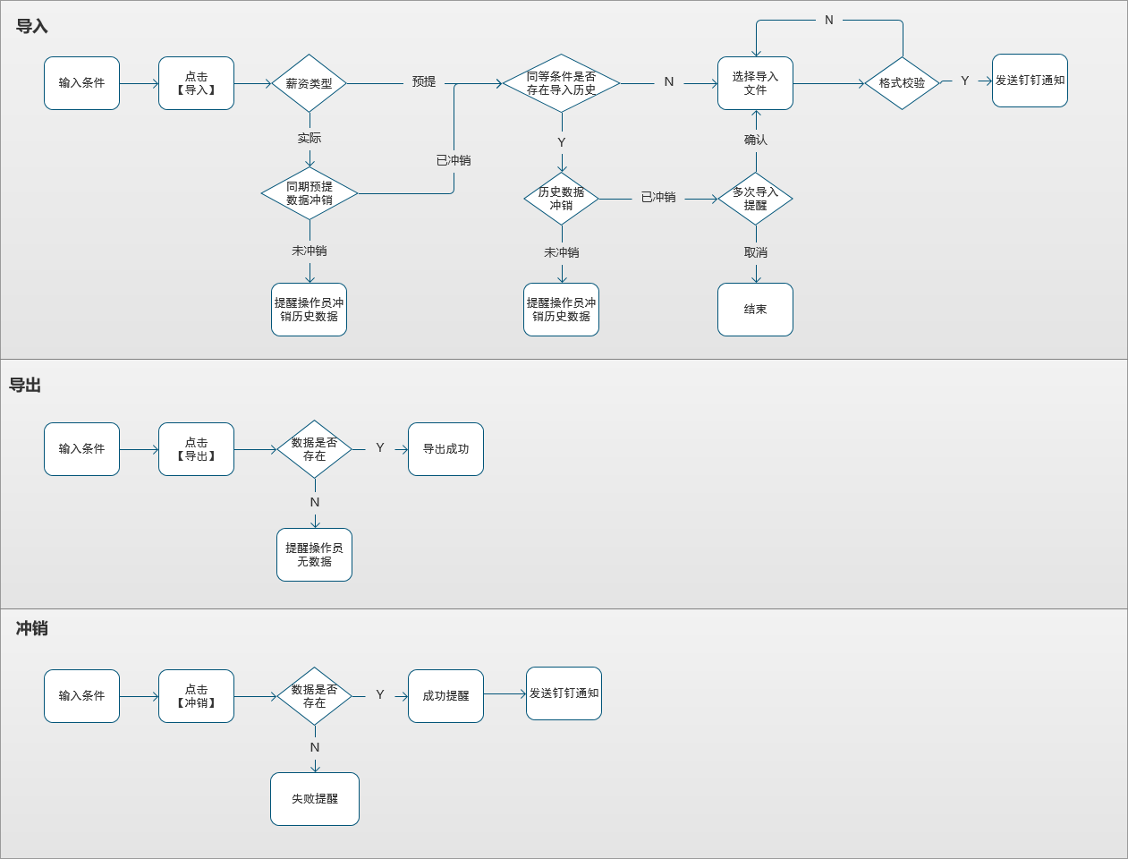

### 功能详述

1. 导入

功能描述：

1. 操作员选择“薪资类型”，输入“财务期间”和“记账日期”，点击【导入】按钮，打开客户端文件目录，选择需要导入的文件，支持“.xls”/“.xlsx”/“.csv”三种文件类型。

字段列表：

|  |  |  |  |
| --- | --- | --- | --- |
| 字段名称 | 输入方式 | 是否必填 | 字段规则 |
| 薪资类型 | 下拉框 | Ｙ | 请选择／预提数据／实际数据。  默认“请选择”。 |
| 财务期间 | 文本框 | Ｙ | 由“年度”+“账期”组成“YYYYMM”，例如2020年1期为“202001”，财务一年共有16个账期。 |
| 记账日期 | 日期 | Ｙ | 无设默认值，支持用户手动录入“YYYYMMDD”或根据系统提供的日期控件选择，记账日期不可晚于系统当前时间。 |

导入模板如下：



1. 系统校验导入文件中数据格式与默认模板是否一致，模板中C→BO列的数据，仅支持填充数字（支持负值）或为空值。当导入数据报错时，系统提醒操作员“导入文件XX行数据有误，请修正后重新导入”；当数据成功导入时，提醒操作员“导入成功”。
2. 将导入数据（E/X/AQ三列除外）中匹配财务记账规则表的预提和实际两个sheet中A列项目数据对应的科目数据。记账科目规则如下：



1. 导入成功后，通过钉钉机器人把消息发送到“薪酬需求业务群”，消息内容模板：“薪资类型+XXXXXX（财务期间）+记账日期”数据导入成功@所有人，例如“预提数据－202003 -2020/03/01数据导入成功@所有人”。

功能规则：

1. 同一财务期间必须先导入预提数据，才可导入实际数据。
2. 操作员导入时，需要校验录入的“财务期间”和“记账日期”是否为同一会计期间。如财务期间为“202005”，记账日期应为2020年5月份的日期。由于财务每年度有16个财务账期，当期间为13-16时，记账日期默认为该年度12月31日。
3. 当薪资导入数据为空时不取值记账，例如快码战队MVP奖金数据是0，则不需要记账。
4. 导入数据为明细账，不需要汇总。
5. 导入数据中的负值不需要特殊处理，按照匹配到的记账规则记账，SAP做特殊处理。
6. 相同条件下（薪资类型＋财务期间），重复导入时，系统需校验上次导入数据是否核销成功。
7. 若冲销成功，系统弹窗提醒用户“当前数据已导入，是否继续？”。用户点击【是】后，继续导入数据。若用户点击【否】，取消此次操作。

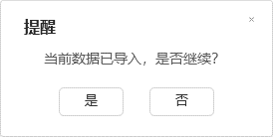

1. 若未冲销成功，流程阻断。系统右上角提醒用户“上次导入数据未冲销，请联系财务人员进行冲销”。
2. 冲销

操作员选择“薪资类型”，输入“财务期间”和“记账日期”，点击【冲销】按钮，系统将该财务期间导入的预提数据（即凭证2）进行冲销。

冲销成功后，通过钉钉机器人把消息发送到“薪酬需求业务群”，消息内容模板：“薪资类型+XXXXXX（财务期间）+记账日期”数据冲销成功@所有人，例如“预提数据－202003 -2020/03/01数据冲销成功@所有人”。

1. 导出

操作员输入导出数据条件，点击【导出】按钮，将条件内的数据最新导入的数据导出至本地。当输入条件内无导入数据时，系统提醒“当前数据未导入，请先导入”；当数据成功导出时，提醒操作员“导出成功”。

导出内容参照“薪资导入模板”，与导入内容一致。

### 界面原型

**原型**



**菜单导航**

<PC版界面适用。>

| 一级菜单 | 二级菜单 | 三级菜单 |
| --- | --- | --- |
| 账务管理 | 薪资数据管理 | 导入导出 |
|  |  | 数据冲销 |

### 主要交互/接口

# 【权限说明】

功能上线后操作员自行申请相关权限：

导入导出：HR自行申请。

数据冲销：财务自行申请。

# 【风险点、除外条件及应对】

|  |  |  |
| --- | --- | --- |
| 风险点/除外条件 | 影响范围 | 应对方案 |
| 应业务要求，需考虑数据导入错误的场景，所以同期薪资数据可多次导入 | 重复导入时需要重复记录账务，并需要将数据重复传给SAP。 | 多次导入时之前导入的数据必须冲销。 |